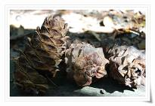
第一組的各位夥伴，大家好
植物園假日導覽7月份主題---種子不穿衣服-裸子植物
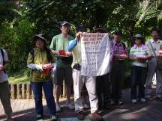
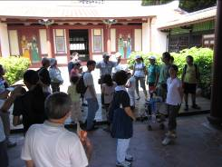
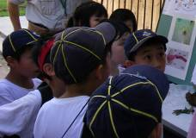
雖是炎炎夏日，但是ㄧ早，植物園還是擠滿了遊客，尤其是我們的圓形廣場早已人聲鼎沸，熱鬧滾滾！丁老師、金大師、煥光老師、顧老師等幾位壯丁，已將桌椅擺放就序，等著姍姍來遲的我們，別急！今天可是大日子，我們早就把工作安排妥當啦！話說半個月前志工室通知今天有貴客要來，我們就開始規劃今天的人力派遣，不敢怠慢。至於是什麼貴客呢？--是陽明山的志工夥伴，一行80人由林永盛會長領軍到植物園作一天的參訪，更要參加我們的假日解說活動。第一組的夥伴們也很重視此次活動頻向各組邀約，請求支援！
九點不到，植物園的夥伴們，尤其是有雙重身份的周團長、珠孌老師、丁老師、素華組長、淑華、國明、曉明都紛紛趕往圓形廣場迎接我們的好朋友。果然是龐大的隊伍，再加上現場遊客，花棚下擠滿了人，許多好朋友們只能站著開場囉！到了下午又來了一隊北極星稚齡童軍30人。今天真是熱鬧的一天！
場次 | 遊客人數 | 分隊 | 值勤老師 | 天氣
上午 | 135  一般遊客55+  陽明山志工80 | 6 | 周團長、丁老師、珠孌、煥光、金敏、寶瑩、麗華、月明、維英、雪花、素華、國明、素芳、漢弼、柏圍、淑華、淑麗、玲真、貴鳳、麗雲、黔靈、淑娥、曉明、福和、家蔚、康宜、南海老師共計26位 | 炎熱高溫  熱
下午 | 104  一般遊客50+  陽明山志工54 | 4 | 周團長、丁老師、寶瑩、維英、雪花、素華、國明、素芳、淑華、淑麗、貴鳳、麗雲、福和、康宜、玉婷、梅蘭、月聯、琳美老師共計18位。 | 炎熱高溫  熱
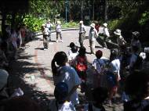
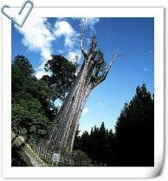
暖身活動開始了，素華老師看到可愛小朋友們，就繼續裝可愛，敎大家唱松鼠歌配上動作！
接著進入今天主題種子不穿衣服的裸子植物。
胚珠裸露的裸子植物是我們台灣島上很重要的樹木，它們種類雖然不多，但是根據林務局的林木資源調查，全島森林木蓄積量，針葉樹林木可是佔了49.14％ㄛ。你知道嗎？阿里山神木從1920起成為阿里山的精神象徵，雖然在1998年因腐朽被放倒，但是至今仍未被大家忘懷！另外耶誕樹也是選用冷杉或松科植物，裸子植物跟我們的生活可是很密切喔！
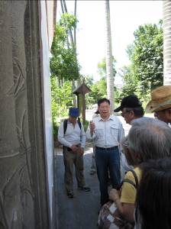
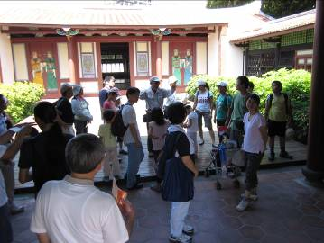
上午的帶隊老師：布政使司--周團長、丁老師；
生態導覽—珠孌、柏圍、國明、月明四位老師。

下午的帶隊老師：布政使司--周團長；
生態導覽—丁老師、國明、梅蘭、貴鳳四位老師。
當然我們派出了最佳陣容周團長、丁老師、珠孌、柏圍、國明老師帶隊接待陽明山來的貴客，
希望共渡充實美好的一天。
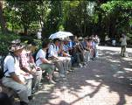
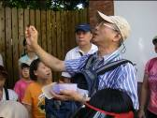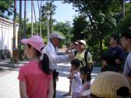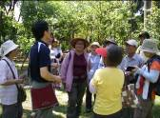
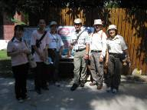
第一站：上午：小朱老師、福和老師，下午：福和老師、康宜老師
觀察入微：你看過裸子植物的花粉嗎？人類總希望子女留在身邊好天天見得到，而植物則希望子孫滾得越遠越好才能擴張族群！所以裸子植物的花粉長了兩個氣囊才能飄得夠遠，擴張族群。

第二站：上午：曉明、雪花、寶瑩老師，下午：寶瑩、雪花老師
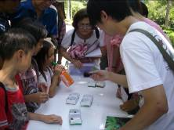
誰------真的沒穿衣服？：現場準備了8種種實，讓小朋友分一分，哪兩個是一夥的？別以為無患子和竹柏種實都是球形，無患子是果實竹柏卻是種子！ 青楓與松的種實都有翅，但青楓是翅果而松是帶翅的種子，外型像雙胞胎的是臺東漆的果實、另一個是羅漢松的種子，而像毬果的木麻黃果實，竟然是 …. 被子植物，你分清楚了嗎？
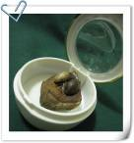
第三站：上午：麗華、素芳老師，下午：淑華、月聯老師
毬果比一比：此站的最佳駐站地點仍是在大鄧伯花棚下。大大小小的毬果擺滿桌，最大的松果是外來的，可比鳳梨一般大，砸到頭一定很痛！鐵杉的毬果又香又漂亮，像一朵小玫瑰。
麗華老師更將華山松的松子比喻成50克拉大鑽戒！
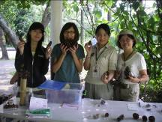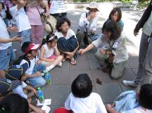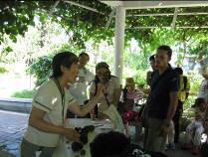
第四站：上午：淑華、金敏老師，下午：素芳、玉婷老師
聞一聞木材的味道：有聽過針葉五木嗎？現場一塊塊的小木板、ㄧ罐罐的木屑和一袋袋的葉子，讓大家摸一摸、聞一聞，仔細的認識日常生活會用到的好木材。金老師告訴遊客在台灣當電線杆的柳杉可是日本的國寶樹。它在日本長得高聳參天，是古代神仙下凡的媒介，日本人拿來製作酒桶裝清酒的！在臺灣是針葉一級木的台灣肖楠，在中國大陸可是很昂貴的壽材，ㄧ般人是用不起的。
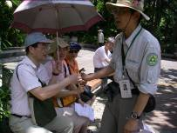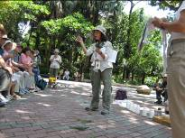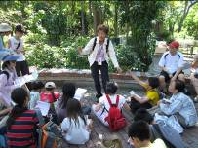

分享與感謝
- 今天的午餐是咖哩飯，很特別吧！還有涼拌苦瓜和綠豆湯，大伙ㄦ吃得津津有味！
- 今天是陽明山的志工夥伴參訪日，謝謝玲真、曉明、珠孌、曉明、玉婷、梅蘭、月聯老師特別抽空支援，感謝大家！
- 感謝唐老師今天全程陪伴大家！
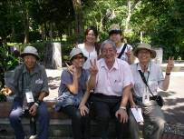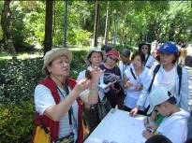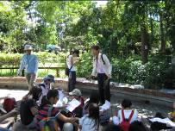
公佈欄
- 即日起清查各組組員的e-mail帳號，請主動檢查通訊聯絡帳號是否正確。
- 已開始重新登記明年(100)服勤組別，今天來服勤的老師大都已登記，請尚未登記志工老師儘速完成。
- 木材展示館招訓解說志工，7/27尚有一次認證機會，有興趣而符合條件之志工請洽志工室。
- 八月份戶外研習暫停舉辦。

建議事項
參加假日主題導覽活動，若人數超過１０人仍請預約，以利人力的調派。並請更正網站上的資訊。
ps.感謝素華撰寫精彩生動文章。
感謝金敏、維英、美香撰寫核稿及潤筆。
感謝素華、素芳提供精彩相片。
感謝素芳篩選相片，為服勤工作日誌挑選最生動的畫面。
感謝每一位參與服勤的伙伴，植物園有您真好！
美香、維英、素華敬上
台北植物園第一組部落格
http://tw.myblog.yahoo.com/alfa009go

９９年７月１８日（日）炎炎夏日的服勤
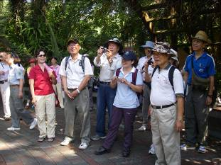 | 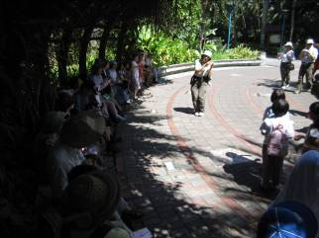
一群佳賓..來自陽明山的志工團隊 | 真的．．．裝可愛
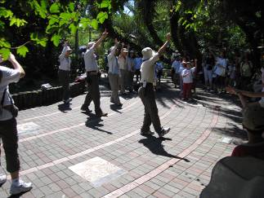 | 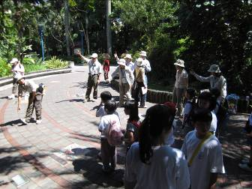
看看→多團結的植物園志工…..讓害羞的遊客們也活、動起來了！
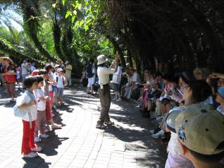 | 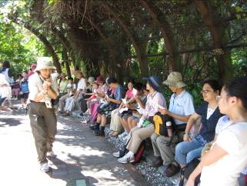
來看看本週的師資陣容吧！
還有 還有…只限當日現場，才看得到的志工老師哦！…
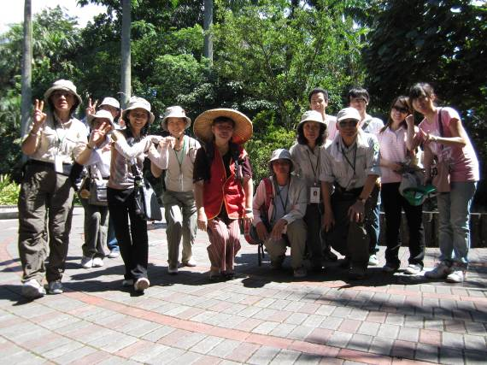
植物園有你們真棒…不用太陽加熱，也不怕冷場。
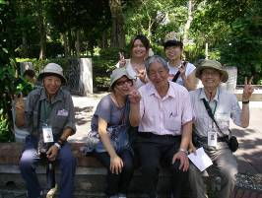  令眾人依賴的唐爺! 耶~ | 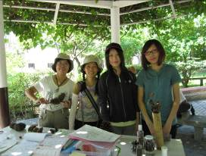  最佳的駐站地點，氣氛佳又涼爽…可惜沒開花！
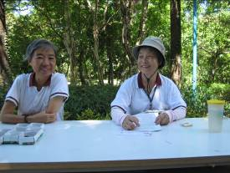  妳們…坐這麼開….是怕熱哦！ | 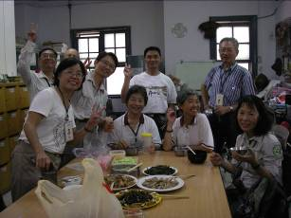
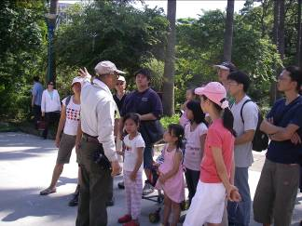  放心！植物園指標清楚，不會迷路 | 這個…是國明老師的傳家之寶！  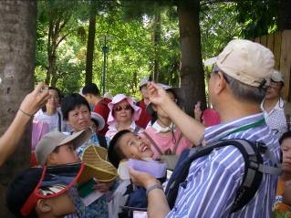
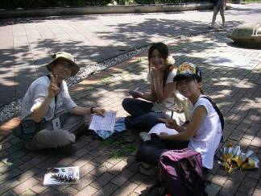  快來…..我們……..三缺一哦！ | 無法証明抱鼓石的年齡，但小周確認比它年輕  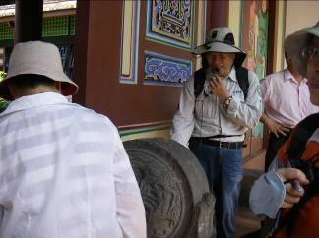
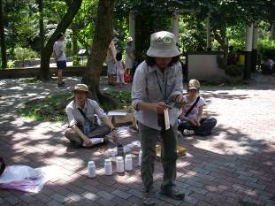  小華研究過裸子植物的分類 各家不同  但是！不知小金賣什麼…藥？ | ㄣ！ 他們…職務交接中….  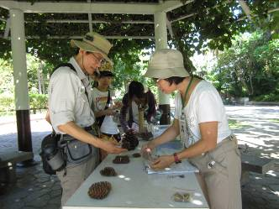

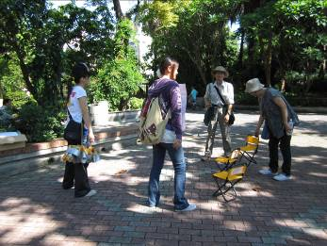  在排五行八卦陣嗎?  還是美女牌? | 小明教您看~  青楓與松的種實都有翅，  但青楓是翅果而松是帶翅的種子  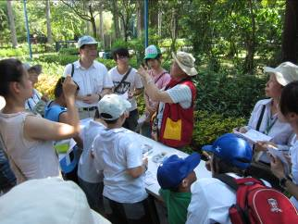
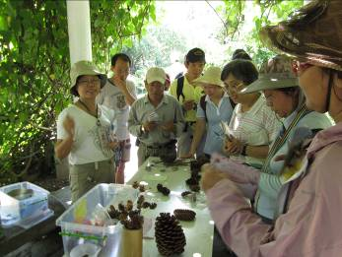  看看我們的Collection …… | 多舒服ㄚ！可坐 可躺 可禪坐….  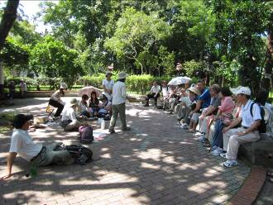
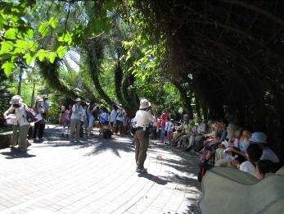 | 鼓勵新人發揮所長  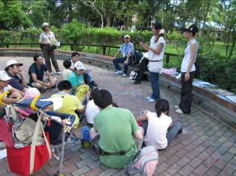

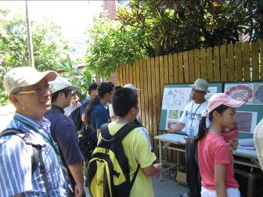  裸子植物的花粉長了兩個氣囊才能飄得夠遠，  擴張族群；志工團隊也要裝，才能擴張。 | 給您聞香…..不錯吧！  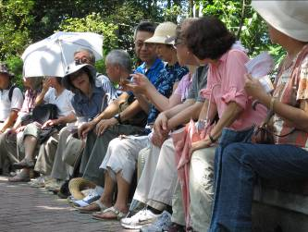
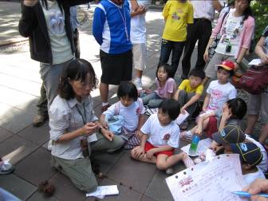  早上分辨葉子、下午比毬果  職務調換第一名 | 婷姐讓裸子植物的葉子現出原形  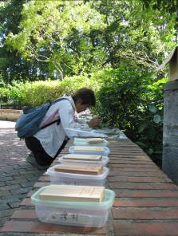
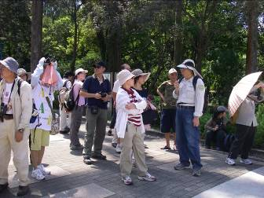  聽周哥戲說欽差行臺 | 看曼卿姐，舞出布政史詩的樂章  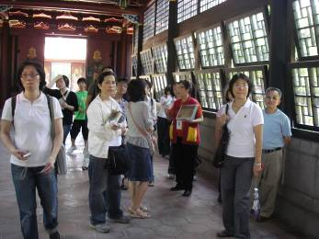
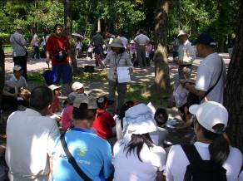 | 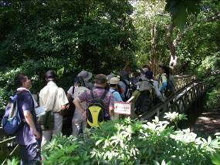
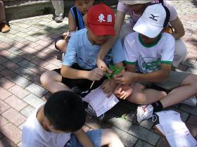 | 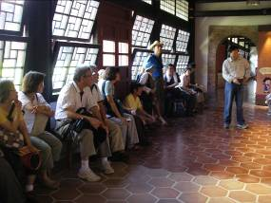
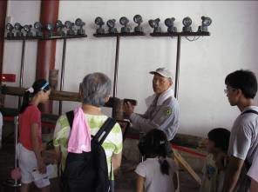 | 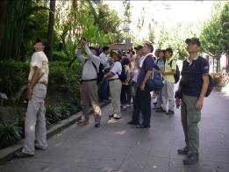  看~五色鳥的第二個小孩
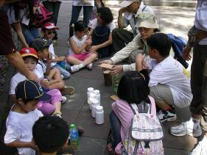 | 